**目录**

第一章．引言 1

1.1编写目的 1

1.2项目背景 1

1.2.1 系统名称 1

1.2.2 系统来源 1

1.2.3 系统背景 1

1.3定义 2

1.4参考资料 2

第二章．任务概述 3

2.1目标 3

2.2用户特点 3

2.3条件与限制 3

第三章.需求分析 4

3.1功能要求 4

3.2性能要求 5

3.2.1数据精确度 5

3.2.2时间特性 5

3.2.3适应性 6

3.3输入输出要求 6

3.4数据管理要求 6

第四章．系统分析与设计 7

4.1 组织结构分析 7

4.2 业务流程分析 7

4.3 系统用例建模 8

4.4 健壮性分析 13

4.5 系统静态建模 14

4.6 系统序列图建模 15

4.7 系统实现分析 17

第五章．系统数据库建模 18

5.1 数据库物理模型设计 18

5.2 数据库关系图实现 19

# 第一章．引言

## 1.1编写目的

文档从面向对象的角度从不同方面分析了企业在线学习平台系统的开发背景、开发原理、开发过程可能遇见的问题以及评价系统的优劣势，为后续开发者开发系统带去一定的便利，同时文档编写者从各个方面分析了该系统的需求。面向对象分析与设计报告是在系统设计的基础之上，对系统设计过程以及结果的一个记录过程，也是系统设计阶段的一个总结。是系统真正开发之前的一个重要过程，对今后的系统开发有着十分重要的提纲作用。除此之外，有利于今后系统开发数据理解，界面理解等基础性工作。

## 1.2项目背景

### 1.2.1 系统名称

企业在线学习平台设计与开发

### 1.2.2 系统来源

第八届中国大学生服务外包创新创业大赛企业命题类赛题

### 1.2.3 系统背景

随着全球技术知识增长的加速，虹软公司对于员工个人素质的提高和业务能力提升尤为重视，虹软公司希望员工更好的利用碎片化的时间，充实自己的知识和技能。我们希望新的培训系统能够更好的适应培训的短小，快速的特点，做到精准提醒，精准培训，在最少的时间内，获得最大的培训收益。

虹软公司是全球领先的专业计算摄影与计算机视觉技术公司。创建于1994年，总部设在美国加利福尼亚硅谷，同时在欧洲、东京、首尔、台北、上海、杭州、南京都设区域性商业与研发基地。⼀直专注于计算摄影与计算机视觉技术领域的虹软公司，结合市场需求并引领技术趋势，通过不断自主研发和创新，已经拥有此领域强势的核心技术能力，并为全球数十亿台的硬件产品提供了解决方案，给全球消费者带来了更好的用户体验和真正的价值。

虹软的计算摄影与计算机视觉技术广泛应用于以智能手机为主的各种设备和平台，也延伸到智能电视、机器人、智能冰箱、智能汽车、无人机、扫地机、互联网应用等；为三星、LG、索尼、亚马逊、日立、佳能、尼康、奥林巴斯、松下、联想、小米、格力、美的、乐视、Vivo、金立等全球知名的设备制造商的产品提供个性化的计算摄影与计算机视觉解决.案；也为互连.应.提供了差异化和更好的.户体验及技术服务。

## 1.3定义

SQL-SERVER:系统服务器所使用的数据库管理系统。

SQL:一种用于访问查询数据库的语言。

活动图：阐明了业务用例实现的工作流程。

业务流程图：用一些规定的符号及连线来表示某个具体业务处理过程。

用例图：由角色、用例以及它们之间的关系构成的图。反映的是用户和系统之间的交互。

类图：显示了模型的静态结构，特别是模型中存在的类、类的内部结构以及它们与其他类的关系等。

序列图：用于按照交互发生的一系列顺序，显示对象之间的这些交互。

健壮性：系统对于规范要求以外的输入情况的处理能力。

数据流：能以事先规定好的顺序被读取一次的数据的一个序列。

主键：数据库表中的关建域，值互不相同。

## 1.4参考资料

信息系统分析与设计课本

用例图文档——马相帅、苏雪林

业务流程图文档——张思静、丁能静

类图文档——马相帅、丁能静

序列图文档——马相帅、丁能静

系统组件图文档——马相帅、丁能静

健壮性分析文档——马相帅、丁能静

数据流图——马相帅、苏雪林

# 第二章．任务概述

## 2.1目标

团队总目标是开发一套完备的企业在线学习平台。对于功能方面的目标：(1)在这个平台中，管理员能够上传培训资料，回答学员的疑问，分析学员的学习情况，查看学员统计报表，方便企业管理者查看实际的培训效果。学员能够学习资料、参与讨论、购买课程等；(2)平台正确识别各类用户的权限，保证公司内部一些重要资料的保密性；(3)我们的平台能够记录每一位学员的学习历程，同时通过智能推荐算法向学员推荐适合学员的新课程。

对于技术方面的目标：(1)平台支持常规浏览器和移动端设备访问；(2)数据库设计尽量简洁；(3)平台界面美观大方；(4)平台具有针对性、安全性、易用性；(5)平台具有良好的扩充性。

## 2.2用户特点

用户分为管理员、学员和游客。管理员又细分了公司管理员和平台管理员。

公司管理员：上传学习资料的人。具有添加学员信息、上传资料、参与讨论、查看学员学习情况统计报表的特点。

平台管理员：拥有最高权限的人。具有审核其他注册公司的特点。

学员：需要学习相关课程的人。具有免费学习所属部门所有的课程、参与讨论、查看历史记录、购买其他部门课程的特点，其次学员时间很紧，学习的课程时长也相应较短。

## 2.3条件与限制

针对于虹软公司的学习情况，能够延伸到其他公司学员的学习，但如此一来，角色相应多一点，数据库设计的时候相对繁琐，各用户的权限处理至关重要。

# 第三章.需求分析

## 3.1功能要求

针对虹软公司的需求，我们将搭建一个在线智能学习云平台，实现较短⼩的并且适应性很强的微课程培训，记录学员学习历史及状态并据此智能推荐合适课程，功能需求主要分为平台管理员、公司管理员和学员三大模块：

在线学习平台

系统管理员员

前台视频网站

后台管理系统

学员

游客

课程管理员

定制化推荐

热门推荐

视频观看

课程讨论

文件下载

文件上传

课程讨论

平台管理员：作为该在线智能学习平台的管理者，对注册公司信息进行审核，若审核通过就给予公司开设在线微课堂培训的权限；其次，平台管理员实现对各个注册公司提交的课程资源的综合管理，以及课程权限的判断（课程是否公开，是否需要付费）。

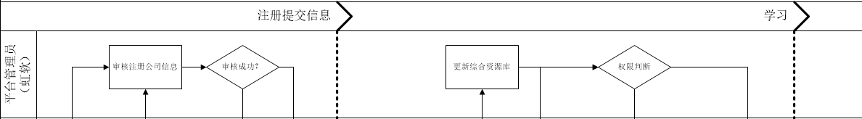

公司管理员：作为公司学习平台的管理者，功能要求有：完成公司注册、上传员工信息以及学习资料供学员查看，查看和分析学员的学习情况进一步分析统计报表，回答学员的疑问。



学员：如果学员所在公司没有在该平台上完成注册，这时学员作为游客进行账户注册、平台登陆、课程购买、搜索、学习；若学员所在公司已经在该平台上注册，员工可以直接登录、修改个人信息、课程搜索、购买课程、参与课程讨论。

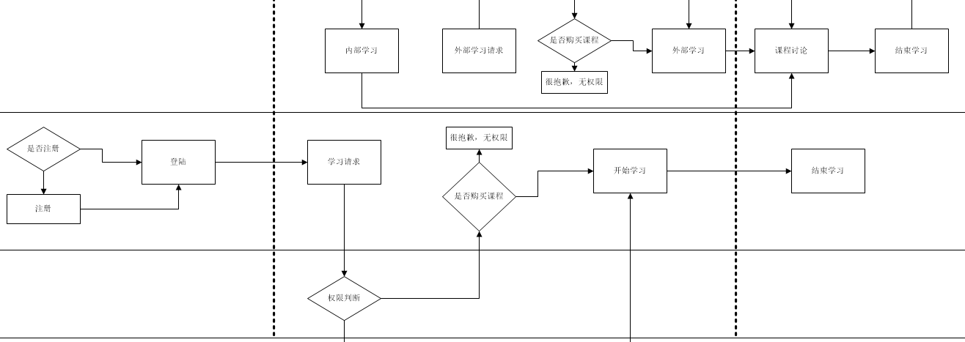

## 3.2性能要求

### 3.2.1数据精确度

根据实际需要，数据在输入、输出及传输的过程中要满足各种精度的需求，根据关键字精度的不同，如：查找可分为精确查找和泛型查找，精确查找可精确匹配与输入完全一致的查询结果，泛型查找，只要满足与输入的关键字相匹配的输入即输出，可供查找。

### 3.2.2时间特性

在线智能学习云平台的时间特性可以直接影响到用户的使用，因此在系统设计和开发过程中，要充分考虑响应时间、更新处理时间、数据转换与传输时间、运行时间等，以便用户可以方便快捷地进行在线智能学习

查询类页面响应时间：<=3秒

新建、更新类页面响应时间：<=2秒

### 3.2.3适应性

系统需要在电脑端和手机端都能够正常访问；

课程内容和课件的管理要使用方便，客户端不能占用太多的系统资源和内存；

在运行环境、软件接口等发生变化时，应具有适应能力。

## 3.3输入输出要求

公司管理员实现对课程资料（视频、音频、ppt）的上传，

输入数据的来源主要是建立数据库时录入的数据，在进行相应操作时会进行数据更新。数据只能由操作员更新。

b. 数据输入采用统一的键盘输入，不需要其他的工具，但是数据是有一定的格式和密码限制的，所以输入不合法是会进入不了系统。

c. 数据统一采用界面输入，接受者都是电脑，根据“提交”、“确认”、“删除”三个按钮，进入到数据库采用统一的处理。

d. 数据的输出统一显示在界面上，一般采用表格形式，必要时表格会打印输出。打印机的选择采用统一的接口。

e. 数据要及时更新，数据必须每天进行一次备份，由于信息量极大，以天为周期进行增

量转储，以季度为周期进行海量转储。

学员访问学习资源，能实现

## 3.4数据管理要求

无

**3.5故障处理的要求**

故障发生时可以通过日志了解故障现象、发生时间

**3.6其他专门要求**

安全保密方面：有些课程有固定的目标⼈群，非目标人群是不应该被看到和搜索到的。

使用方便性：系统需要在电脑端和手机端都能够正常访问；

并发性：能够满足多人（至少20⼈）同时在线使用和查看而没有明显的卡顿。

考虑在线智能学习云平台的针对性，安全性，易用性，并具有良好的扩充性。

# 第四章．系统分析与设计

## 4.1 组织结构分析

图4-1 组织结构图

## 4.2 业务流程分析



## 4.3 系统用例建模

#### 4.3.1 总体用例建模

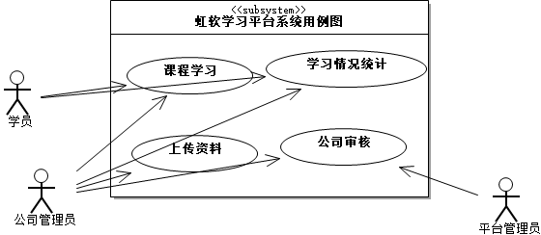

图4-3 总体用例图

#### 4.3.2 子用例建模

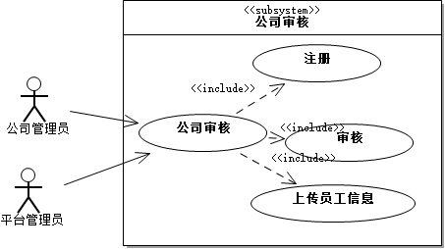

图4-4公司审核用例图

公司审核用例描述

|  |  |  |
| --- | --- | --- |
| 用例名称 | 公司审核 | |
| 简要说明 | 平台管理员对公司管理理员的信息审核和管理 | |
| 参与者 | 平台管理员、公司管理员 | |
| 前置条件 | 平台管理员可以成功登录系统 | |
| 后置条件 | 系统可以暂存、上传用户信息和提供反馈 | |
| 基本事件流 | 用户 | 系统 |
| 1、用户输入登录信息 | 1.1系统登录验证用户信息，登录成功显示系统主界面 |
| 2、公司管理员上传公司基本信息 | 2.1系统将公司基本信息提交审核并显示等待审核界面 |
| 3、平台管理员查看并审核公司信息、确定是否通过审核 | 3.1系统显示审核界面并提交后审核结果 |
| 4、公司管理员查看审核结果 | 4.1系统显示审核界面和审核结果信息 |
| 5、公司管理员上传和管理员工信息 | 5.1系统根据用户请求对员工进行新增或者删除 |
| 可选事件流 | 1.1用户已经登录系统，系统显示主界面 | |
| 异常事件流 | 1.1用户登录验证失败，给出用户登录验证错误提示 | |
| 2.1用户上传公司基本信息不规范，给出错误信息提示 | |
| 3.1用户上传公司员工信息不规范，给出错误信息提示 | |

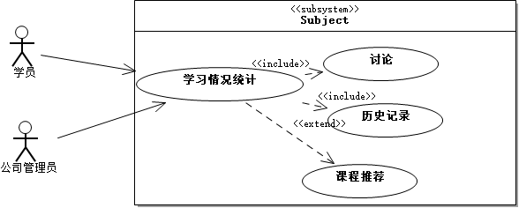

图4-5 学习情况统计用例图

学习情况统计用例描述

|  |  |  |
| --- | --- | --- |
| 用例名称 | 学习情况统计 | |
| 简要说明 | 公司管理员进行课程推荐、参与讨论、回答问题，查看学员统计报表 | |
| 参与者 | 公司管理员、学员 | |
| 前置条件 | 公司管理员可以成功登录系统、学员可以正常完成课程学习 | |
| 后置条件 | 系统可以保存学员学习记录，生成学习情况报表 | |
| 基本事件流 | 用户 | 系统 |
| 1. 管理员、学员登录 | 1.1系统登录验证用户信息，登录成功显示系统主界面 |
| 2、学员学习 | 2.1系统将学员学习情况保存 |
| 3、管理员查看学习情况 | 3.1系统显示学习情况报表界面 |
| 4 学员管理员参与讨论 | 4.1系统显示课程学习界面讨论模块，并对讨论内容进行更新 |
| 5、学员提问 | 5.1系统根据用户请求对问题列表的问题内容进行更新 |
| 6、管理员回答 | 6.1系统根据用户请求对问题列表的回答内容进行更新 |
| 可选事件流 | 1.1用户已经登录系统，系统显示主界面 | |
| 异常事件流 | 1.1用户登录验证失败，给出用户登录验证错误提示 | |
| 2.1学员学习网络错误，给出错误信息提示 | |
| 3.1管理员查看学习统计报表字段逻辑错误，给出错误信息提示 | |

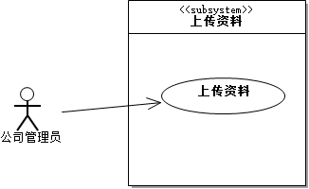

图4-6 上传资料用例图

上传资料用例描述

|  |  |  |
| --- | --- | --- |
| 用例名称 | 上传资料 | |
| 简要说明 | 公司管理员上传学习资料 | |
| 参与者 | 公司管理员 | |
| 前置条件 | 公司管理员可以成功登录系统 | |
| 后置条件 | 系统可以上传学习资料到服务器 | |
| 基本事件流 | 用户 | 系统 |
| 1、管理员登录，输入登录信息 | 1.1系统登录验证用户信息，登录成功显示系统主界面 |
| 2、管理员管理学习资料 | 2.1系统将学习资料按课程ID进行更新、删除、添加、查看 |
| 可选事件流 | 1.1用户已经登录系统，系统显示主界面 | |
| 异常事件流 | 1.1用户登录验证失败，给出用户登录验证错误提示 | |
| 2.1管理员管理资料失败，给出错误信息提示 | |

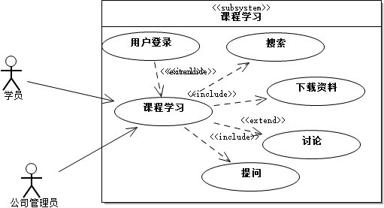

图4-7 课程学习用例图

课程学习用例描述

|  |  |  |
| --- | --- | --- |
| 用例名称 | 课程学习 | |
| 简要说明 | 实现员工课程学习、下载、讨论和提问的过程 | |
| 参与者 | 学员、公司管理员 | |
| 前置条件 | 学员和公司管理员可以成功登录系统 | |
| 后置条件 | 系统可以暂存、提交用户请求和提供反馈 | |
| 基本事件流 | 用户 | 系统 |
| 1、用户输入登录信息 | 1.1系统登录验证用户信息，登录成功显示系统主界面 |
| 2、用户输入课程搜索信息 | 2.1系统根据查询条件查询并显示课程列表 |
| 3、用户查看课程详细信息 | 3.1系统根据用户权限显示课程详细信息或提示用户无权限 |
| 4、用户学习课程 | 4.1系统根据用户请求视频播放、ppt预览或音频播放 |
| 5、用户下载课程资料 | 5.1系统根据课程资料的权限提供下载或者提示用户无权限 |
| 6、用户讨论 | 6.1系统提交讨论内容并在讨区显示讨论内容 |
| 7、用户提问 | 7.1系统根据所属课程向相关联的公司管理员发出问题请求 |
| 可选事件流 | 1.1用户已经登录系统，系统显示主界面 | |
| 异常事件流 | 1.1用户登录验证失败，给出用户登录验证错误提示 | |
| 2.1用户搜索课程不存在，给出课程不存在的信息提示 | |
| 3.1用户无课程观看权限，给出用户无权限的提示 | |
| 5.1用户无课程资料下载权限，给出用户无权限的提示 | |

## 4.4 健壮性分析

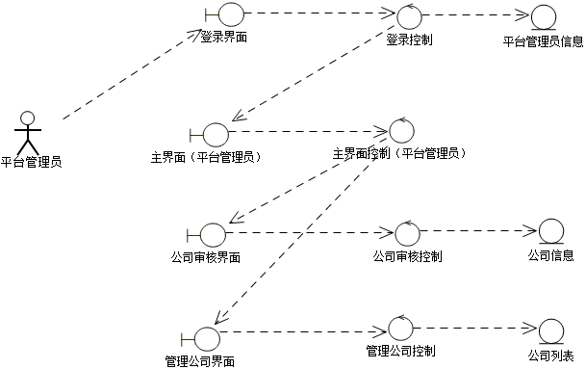

图4-8 平台管理员

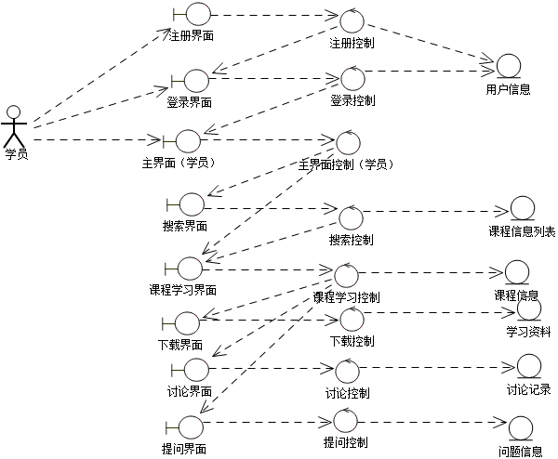

图4-9 学员

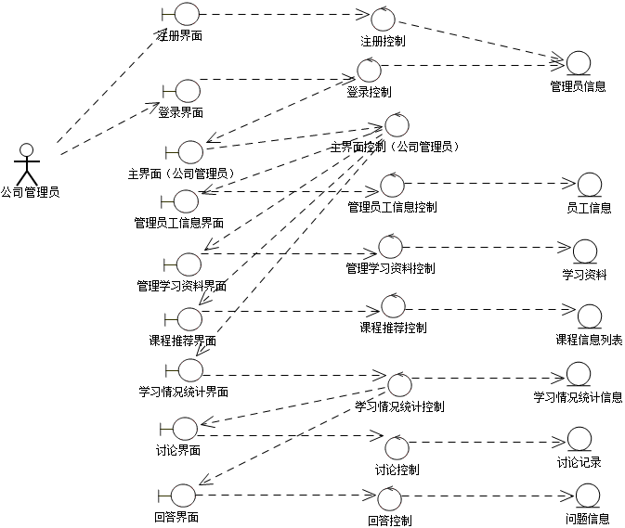

图4-10 公司管理员

## 4.5 系统静态建模

#### 4.5.1 系统类图建模

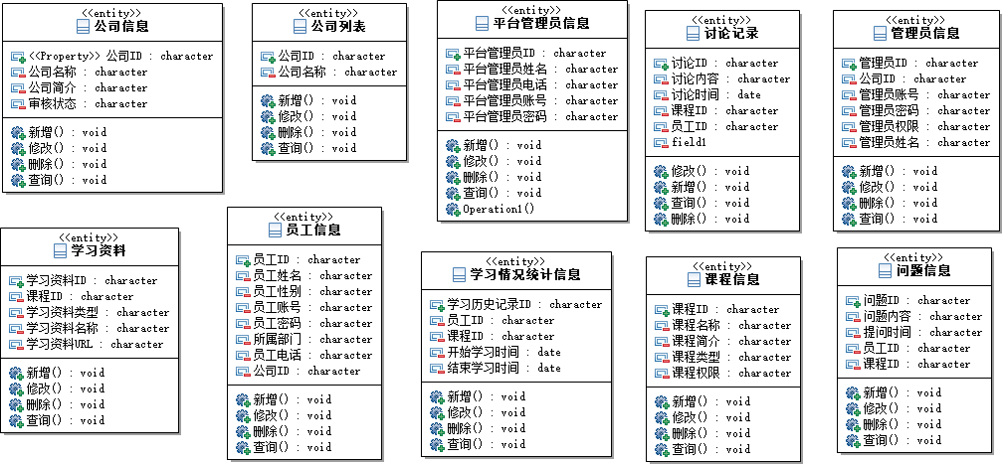

图4-11 系统类图

#### 4.5.2 系统类关系图建模

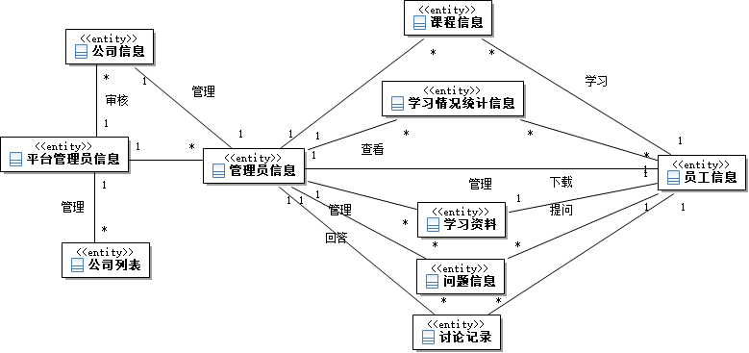

图4-12系统类关系图

## 4.6 系统序列图建模

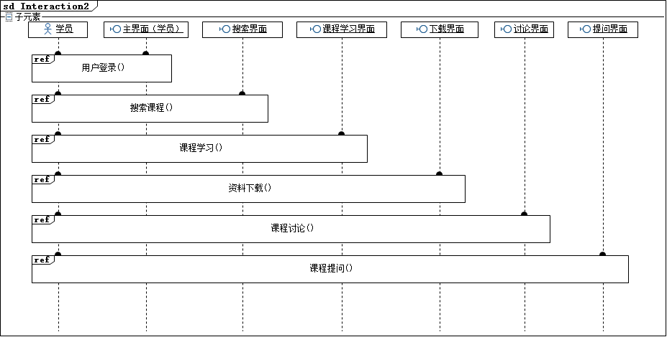图4-13 系统总序列图

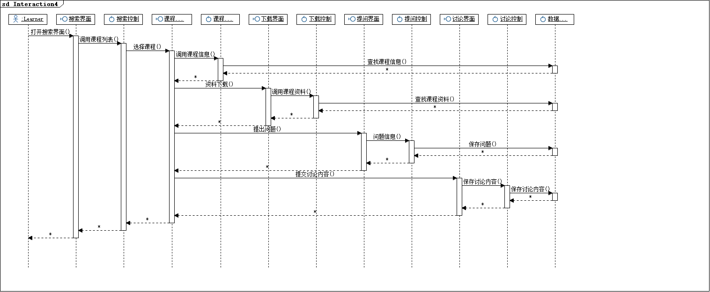

图4-14 课程学习序列图

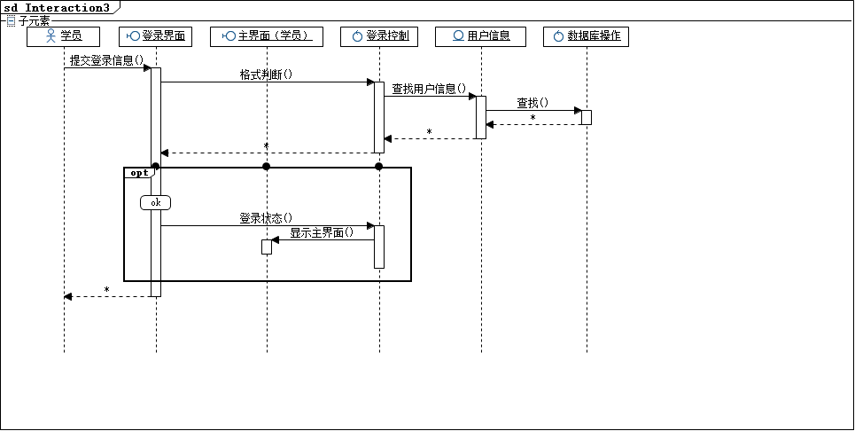

图4-15 登录序列图

## 4.7 系统实现分析

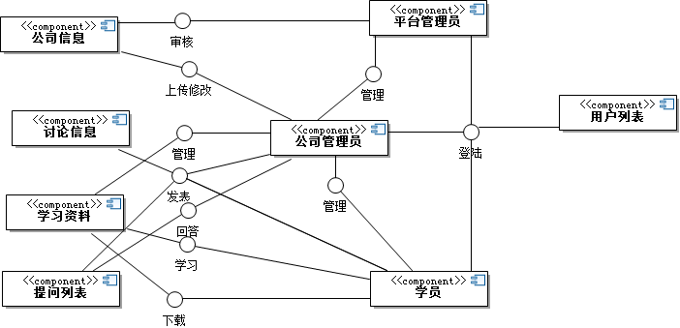

图4-16 系统组件图

# 第五章．系统数据库建模

## 5.1 数据库物理模型设计

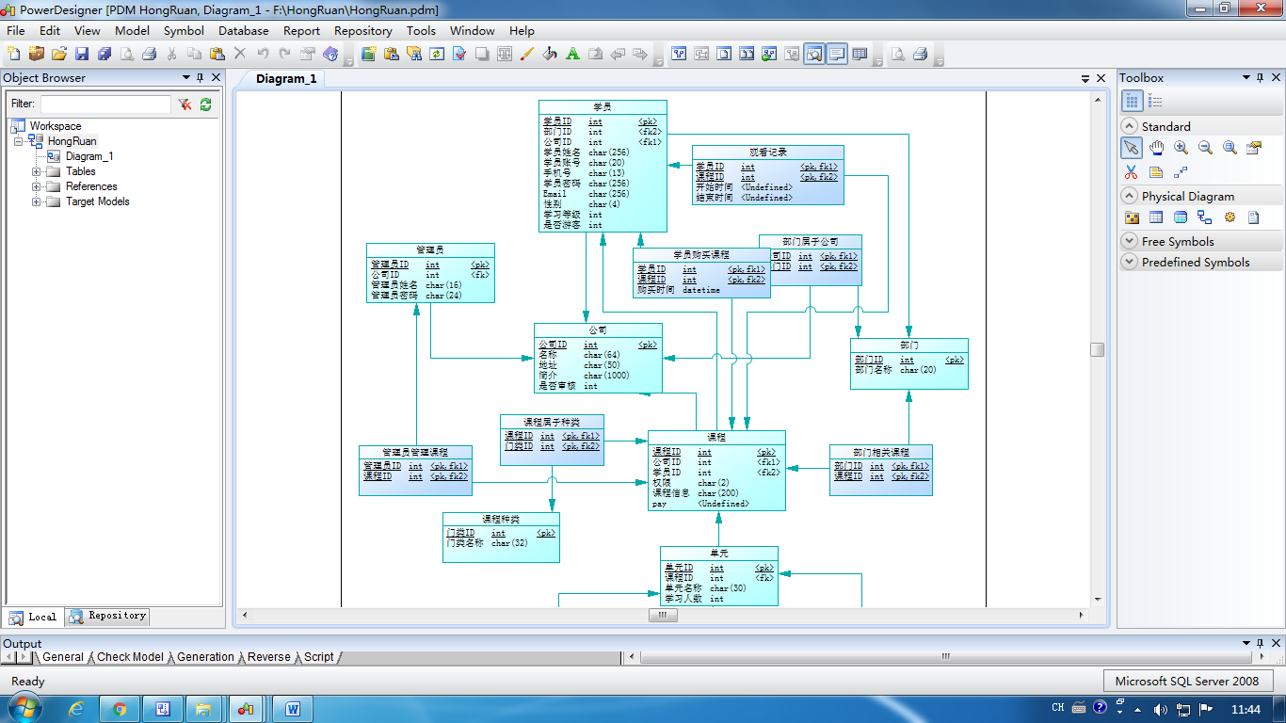

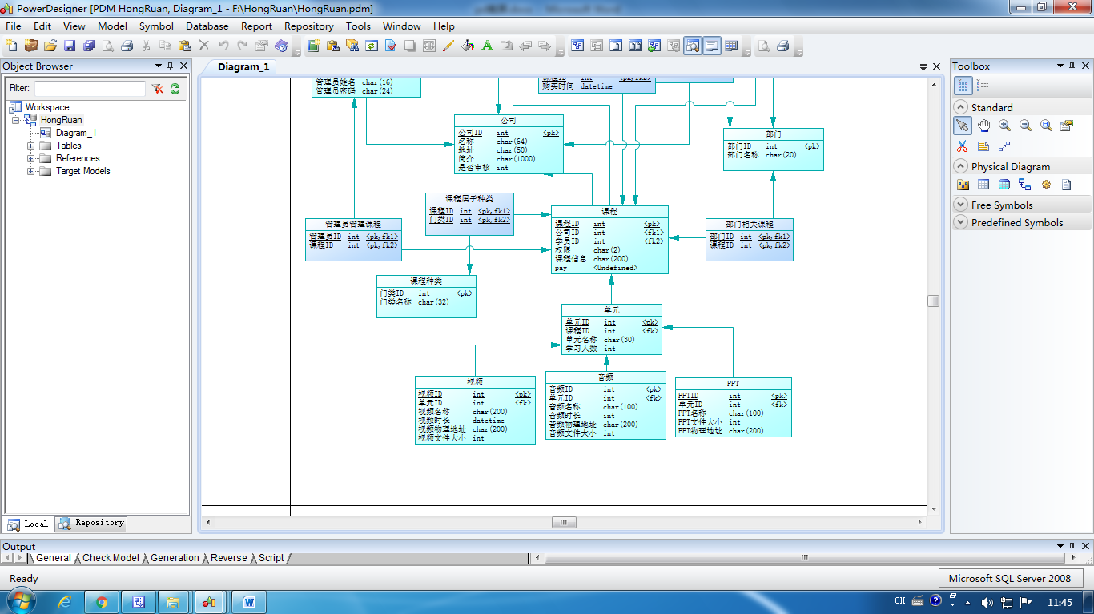

用PoweDesigner设计的概念模型，之后自动生成物理模型。其中绿色表是实体表；蓝色表是关系表，多对多的关系就会生成一个双向依赖的关系表。

在关系表中，存在联合主键，以记录两个实体对象之间的各项信息。

在实体表中，单向依赖都以外键表示。

## 5.2 数据库关系图实现

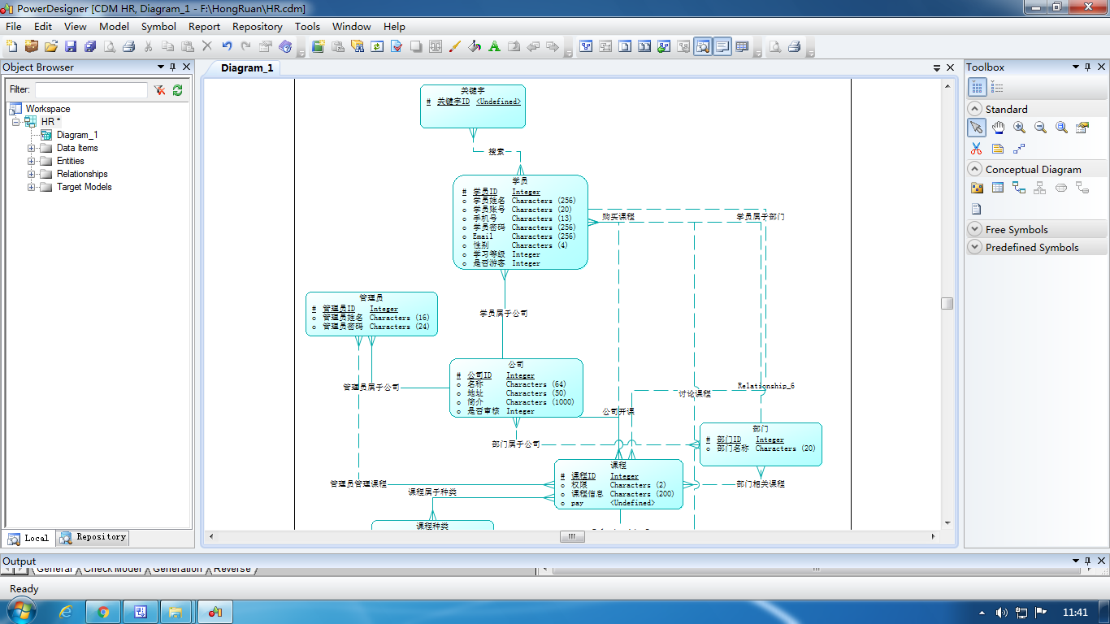

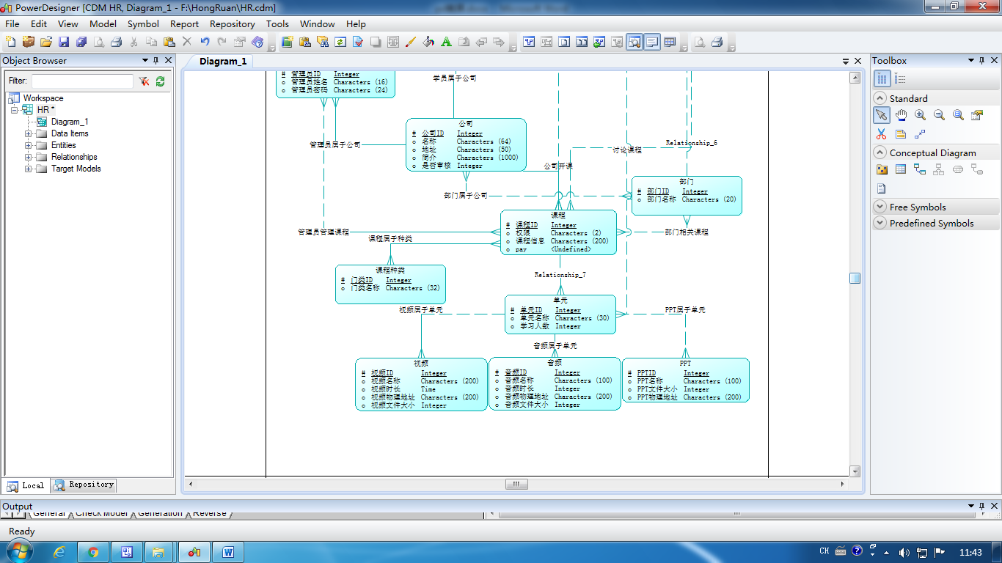

如图，逐个详细解释：

1. 学员搜索关键字，学员和关键字都是实体，搜索记录靠多对多关系来体现。
2. 学员购买课程，学员和课程都是实体，购买记录靠多对多关系来体现。
3. 学员学习单元，学员和单元都是实体，学习记录靠多对多关系来体现。
4. 学员属于部门，学员n：1部门，从属情况靠学员的外键来体现。
5. 部门属于公司，m：n，实际从属情况（“某公司的某部门”）靠多对多关系体现。
6. 学员属于公司，学员n：1公司，从属情况靠学员的外键来体现。
7. 管理员属于公司，管理员n：1公司，从属情况靠管理员的外键体现。
8. 管理员管理课程，管理员m：n课程（以公司为界限），管理情况靠多对多关系来体现。
9. 单元（课时）属于课程，单元n：1课程，从属情况靠单元的外键体现。

视频、音频、PPT属于单元，各自都是n：1单元，从属关系靠视频、音频、PPT的外键体现。